Нижегородский государственный университет им. Н.И. Лобачевского
Министерство образования и науки Нижегородской области
Тест муниципальной олимпиады школьников по биологии 2017 г.
7- 8 классы
Тест состоит из 40 заданий. Он рассчитан на 45 минут. Задания рекомендуется выполнять по порядку, не пропуская ни одного, даже самого легкого. Если задание не удается выполнить сразу, перейдите к следующему. Если останется время, вернитесь к пропущенным заданиям.
в заданиях 1-35 Выберите один верный и наиболее полный ответ и
запишите обозначающую его букву рядом с номером задания
1.Смена биоценозов: озеро-болото-луг – лес – это проявление такого свойства живых систем как
1) рост 2) развитие 3) раздражимость 4) размножение
2. Наследственная изменчивость, борьба за существование и естественный отбор – это движущие силы
1) биосферы 2) биоценозов 3) популяции 4) эволюции
3. В систематике растений классы объединяются в
1) тип 2) отделы 3) порядки 4) отряды
4. В естественной классификации живых существ «Бактерии» и «Археи»- это
1) классы 2) отделы 3) типы 4) царства
5. ВСЕ органические вещества содержат
1) углерод 2) азот 3) серу 4) фосфор
6. Больше всего углеводов среди перечисленных продуктов содержит
1) творог 2) яйцо 3) мясо 4) каша
7. Ядра в составе клетки НЕ имеют
1) археи и бактерии 2) бактерии и вирусы 3) вирусы и растения 4) растения и археи
8. Организмы, имеющие неклеточное строение, – это
1) грибы 2) лишайники 3) бактерии 4) фаги
9. Чумные бациллы являются
1) гетеротрофами, паразитами 2) гетеротрофами, сапротрофами
3) автотрофами, паразитами 4) автотрофами, сапротрофами
10. Гнилостные бактерии размножаются путём
1) митоза 2) мейоза 3) спорообразования 4) деления пополам
11. Клетки грибов
1) имеют ядро и клеточную стенку 2) имеют ядро, не имеют клеточной стенки
3) не имеют ядра и клеточной стенки 4) не имеют ядра, имеют клеточную стенку
12. «Союз» берёзы и подберезовика называют
1) микоризой 2) мицелием 3) слоевищем 4) талломом
13. Плодовое тело имеет
1) аспергилл 2) спорынья 3) пеницилл 4) рыжик
14. Мукор является
1) прокариотом и паразитом 2) прокариотом и сапротрофом
3) эукариотом и паразитом 4) эукариотом и сапротрофом
15. В результате фотосинтеза растений в атмосфере Земли происходит уменьшение количества
1) кислорода 2) углекислого газа 3) метана 4) водорода
16. Транспорт воды и органических в растении осуществляется
1) по сосудам снизу вверх 2) по ситовидным трубкам снизу вверх
3) по сосудам вверх и вниз 4 по ситовидным трубкам вверх и вниз
17. Установите соответствие:
Царство | Особенности строения клетки
1. Грибы  2. Растения  3. Животные | А. Крахмал как запасной углевод  Б. Много крупных вакуолей с клеточным соком  В. Клеточная стенка состоит из хитина  Г. Питание голозойное (кусочками пищевых веществ)  Д. Имеется гликокаликс
1) 1В-2Б – 3АГД 2) 1Д-2АБВ -3Г 3) 1АБ-2АГ-3ВД 4) 1В-2АБ -3ГД

18. Отсутствие проводящих тканей характерно для
1) моховидных 2) папоротниковидных 3) голосеменных 4) цветковых
19. Установите соответствие:
Формы водорослей | Представители
1. Одноклеточные водоросли  2. Колониальные водоросли  3. Многоклеточные водоросли | А. Вольвокс Б. Хлорелла  В. Хламидомонада  Г. Фукус
1) 1БВ- 2Г-3А 2) 1БВ-2А-3Г 3) 1АГ-2Б-3В 4) 1 АВ-2Б-3Г
20. Изображенный на рисунке цветок имеет …. околоцветник.
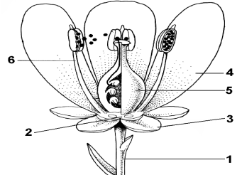

1) простой венчиковидный 2) простой чашечковидный 3) двойной 4) редуцированный
21. Лист, обозначенный на рисунке цифрой 5, имеет …. жилкование.
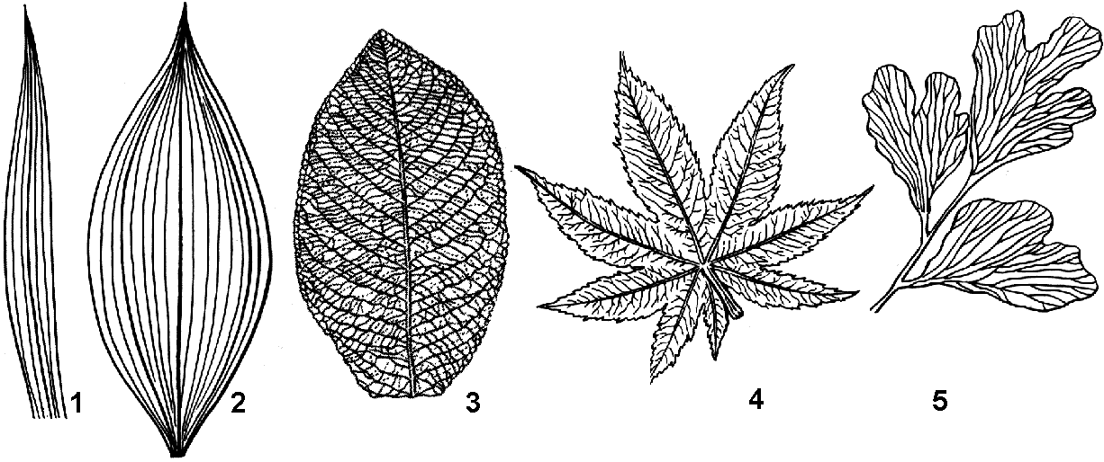
1) параллельное 2) дуговое 3) сетчатое 4) дихотомическое
22. Баклажан и топинамбур принадлежат
1) одному семейству 2) разным семействам одного класса
3) разным классам одного отдела 4) разным отделам
23. Если в ядре листочков некоего мха содержится 22 хромосомы, то число хромосом в ядре его зиготы равно
1) 11 2) 22 3) 33 4) 44
24. Кошачья двуустка НЕ имеет … системы.
1) нервной 2) выделительной 3) пищеварительной 4) кровеносной
25. Установите соответствие:
Способ голозойного питания | Животное
1. Соскабливание | А. Большой прудовик
2. Фильтрация | Б. Ланцетник
3. Фагоцитоз | В. Амёба протей
 | Г. Виноградная улитка
 | Д. Устрица
1) 1В -2АБД- 3Г 2) 1АГ-2БД-3В 3) 1Г-2АБД-3В 4) 1А-2ГБД-3В
26. Органами дыхания земноводных являются
- лёгкие
- лёгкие и трахея
- лёгкие, трахея и бронхи
- лёгкие, трахея, бронхи и кожные покровы
27. Птицы относятся к … Позвоночные.
- типу 2) подтипу 3) классу 4) отделу
28. Рыбы имеют сердце
1) двухкамерное, кровь в нём венозная 2) двухкамерное, кровь в нём артериальная
3) трёхкамерное, кровь в нём венозная 4) трёхкамерное, кровь в нём артериальная
29. Отсутствие желёз в коже – это характерный признак класса
- Амфибии 2) Рептилии 3) Птицы 4) Млекопитающие

30. На рисунке изображена рыба, относящаяся к
1) классу Костные подклассу Лучепёрые 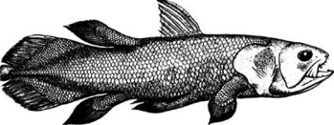
2) классу Костные подклассу Хрящекостные
3) классу Костные подклассу Кистепёрые
4) классу Хрящевые
31. Установите соответствие:
Орган слуха | Животные
1. Только внутренне ухо | А. Гоацин  Б. Гавиал  В. Гурами  Г. Горилла  Д. Горихвостка
2. Внутреннее и среднее ухо с одной слуховой косточкой
3. Наружное, внутреннее и среднее ухо с тремя слуховыми косточками
1) 1В -2АБД - 3Г 2) 1Д-2АБГ -3В 3) 1АБ-2АГ-3ВД 4) 1Д-2АБ -3ВГ
32. Установите соответствие:
Отряды млекопитающих | Представители
1. Китообразные  2. Ластоногие  3. Хищники | А. Морж Б. Дельфин  В. Тюлень Г. Кашалот  Д. Морская выдра (калан)
1) 1Б-2В-3АГД 2) 1БГ-2АВ-3Д 3) 1Г-2АБД-3В 4) 1ВГ-2БД-3А
33. Свойством возбудимости у человека обладают … ткани.
1) эпителиальная и нервная 2) нервная и мышечная
3) мышечная и соединительная 4) соединительная и эпителиальная
34. К железам внешней секреции у человека относятся
- слюнные
- слюнные и слёзные
- слюнные, слёзные и печень
- слюнные, слёзные, печень и половые
35. Минимальную способность к регенерации у человека имеет … ткань.
1) нервная 2) мышечная 3) соединительная 4) эпителиальная

В заданиях 36-40 найдите аналогию.
запишите слово-ответ рядом с номером задания
36. Амеба : сократительные вакуоли = белая планария : ? (протонефридии)
37.Эхинококк : Ленточные = Кошачья двуустка : ? (Сосальщики)
38. Калла : початок = хризантема : ? (корзинка)
39. Лещина : орех = клён : ? (крылатка)
40. Глюкагон : поджелудочная = тироксин : ? (щитовидная )

Матрица ответов
на задания муниципального этапа Всероссийской олимпиады школьников по биологии. 2017-18 уч. год
9 класс
Теоретическая часть [максимально 70 баллов]
Часть I. [мах. 25 баллов - по 1 баллу за каждый верный ответ]
№ | 1 | 2 | 3 | 4 | 5 | 6 | 7 | 8 | 9 | 10
1-10 | 3 | 3 | 4 | 3 | 4 | 1 | 2 | 1 | 1 | 2
11-20 | 1 | 2 | 2 | 4 | 2 | 4 | 1 | 3 | 2 | 4
21-25 | 1 | 4 | 2 | 3 | 3

Часть II. [мах. 20 баллов, по 1 баллу за каждый верный ответ в задании, по 2 балла за указание обоих верных ответов в задании]
№ | 26 | 27 | 28 | 29 | 30 | 31 | 32 | 33 | 34 | 35
ответы | 2,4 | 2,3 | 4,5 | 3,4 | 1,5 | 2,3 | 3,4 | 3,4 | 2,3 | 2,3
Часть III. [мах. 10 баллов - по 2 балла за каждый верный ответ]
36. корень | 37. кокки | 38. мутовчатое
39. боб | 40. зеленые железы
Часть IV. [мах. 15 баллов =5 баллов х 3 задания: по 1 баллу за каждый верно отнесенный элемент правого списка]

41. 1БД 2В 3АГ | 42. 1АВД 2Г 3Б | 43. 1Д 2Б 3АВГ

«Практическая часть»
[максимально 30 баллов - по 2 балла за каждый верный ответ]
44. приносящая артериола | 45. выносящая артериола | 46. капиллярный клубочек, мальпигиев клубочек
47. капсула Боумена-Шумлянского | 48. 7 | 40. давление
50. 5 | 51. собирательная трубочка | 52. 10
53. 12 | 54. 6 | 55. 8
56. 11 | 57. обратное всасывание, обратная абсорбция, реабсорбция, образование вторичной мочи | 58. эпителиальной

ИТОГО: мах. 100 баллов

Матрица ответов
на задания муниципального этапа Всероссийской олимпиады школьников по биологии. 2017-18 уч. год
10 класс
Теоретическая часть [максимально 70 баллов]
Часть I. [мах. 25 баллов - по 1 баллу за каждый верный ответ]
№ | 1 | 2 | 3 | 4 | 5 | 6 | 7 | 8 | 9 | 10
1-10 | 3 | 4 | 2 | 1 | 1 | 2 | 3 | 2 | 3 | 1
11-20 | 4 | 1 | 2 | 4 | 4 | 2 | 3 | 1 | 4 | 4
21-25 | 1 | 1 | 2 | 3 | 3

Часть II. [мах. 20 баллов, по 1 баллу за каждый верный ответ в задании, по 2 балла за указание обоих верных ответов в задании]
№ | 26 | 27 | 28 | 29 | 30 | 31 | 32 | 33 | 34 | 35
ответы | 2,3 | 3,4 | 2,4 | 3,5 | 1,5 | 4,5 | 4,5 | 3,4 | 1,2 | 4,5
Часть III. [мах. 10 баллов - по 2 балла за каждый верный ответ]
36. норма реакции | 37. сыну | 38. конкуренция
39. соединительная, опорно-трофическая | 40. диктиосомы
Часть IV. [мах. 15 баллов =5 баллов х 3 задания: по 1 баллу за каждый верно отнесенный элемент правого списка]

41. 1Д 2АБ 3ВГ | 42. 1АД 2БГ 3В | 43. 1ГД 2АВ 3Б

«Практическая часть»
[максимально 30 баллов - по 2 балла за каждый верный ответ]
44. Растения | 45. 19 | 46. тонопласт
47. 10 | 48. плазмодесмы, нити цитоплазмы | 49. 5
50. комплекс Гольджи, аппарат Гольджи | 51. 18 | 52. ядерная пора
53. каротиноиды | 54. 8 | 55. целлюлозы, клетчатки
56. 16 | 57. шероховатая ЭПС, гранулярная ЭПС | 58. 11

ИТОГО: мах. 100 баллов

Матрица ответов
на задания муниципального этапа Всероссийской олимпиады школьников по биологии. 2017-18 уч. год
11 класс
Теоретическая часть [максимально 70 баллов]
Часть I. [мах. 25 баллов - по 1 баллу за каждый верный ответ]
№ | 1 | 2 | 3 | 4 | 5 | 6 | 7 | 8 | 9 | 10
1-10 | 2 | 3 | 2 | 3 | 2 | 4 | 2 | 1 | 1 | 3
11-20 | 2 | 4 | 4 | 3 | 4 | 2 | 1 | 1 | 2 | 1
21-25 | 4 | 1 | 3 | 2 | 2

Часть II. [мах. 20 баллов, по 1 баллу за каждый верный ответ в задании, по 2 балла за указание обоих верных ответов в задании]
№ | 26 | 27 | 28 | 29 | 30 | 31 | 32 | 33 | 34 | 35
ответы | 1,3 | 4,5 | 2,3 | 3,4 | 3,4 | 2,3 | 2,5 | 2,5 | 1,5 | 2,4
Часть III. [мах. 10 баллов - по 2 балла за каждый верный ответ]
36. гетерозиса, гибридной силы | 37. 4n4c | 38. мочевина
39. нефрон | 40. остеокласты
Часть IV. [мах. 15 баллов =5 баллов х 3 задания: по 1 баллу за каждый верно отнесенный элемент правого списка]

41. 1БГ 2АВД | 42. 1Д 2АВГ 3Б | 43. 1АБД 2ВГ

«Практическая часть»
[максимально 30 баллов - по 2 балла за каждый верный ответ]
44. жизненный цикл, митотический цикл | 45. Эукариота, Ядерные | 46. пресинтетический
47. синтетический | 48. постсинтетический | 49. интерфаза
50. репликация, редупликация, удвоение | 51. хроматина | 52. профаза
53. анафаза | 54. 7 | 55. хроматидой
56. центромерам | 57. 92 | 58. центриоли, клеточный центр

ИТОГО: мах. 100 баллов

